Bovenkant formulier

Mercedes C-Klasse 2.2 CDI C200 Sedan 2003

Wijzig

Onderkant formulier

 0 x gezien |  0 x bewaard als favoriet sinds 10 jan. '17, 20:57

Positie

Je advertentie

Omhoogplaatsen

Opnieuw bovenaan de rubriek Mercedes-Benz?  
Bel **0900 41 11 111** en toets je code in: **112 518 967 8 #** (€1,60 p.g.)

Bovenkant formulier

€ 5.750,00

Wijzig

Onderkant formulier

Wijzig

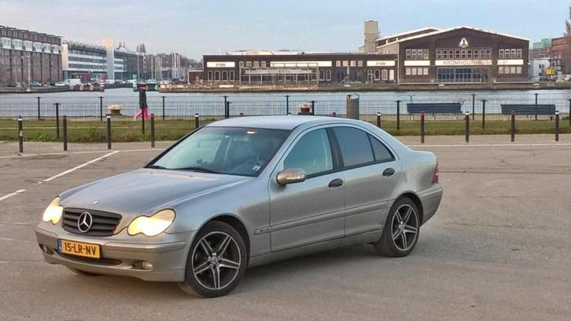

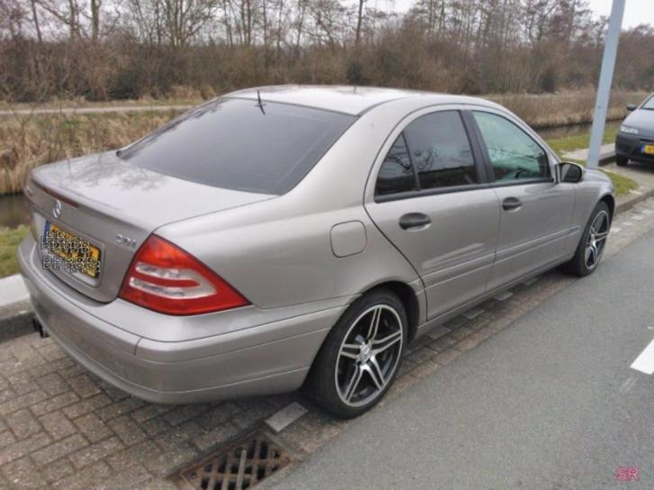

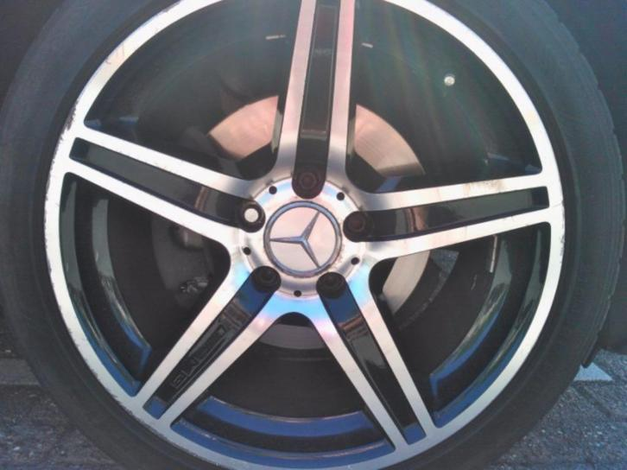

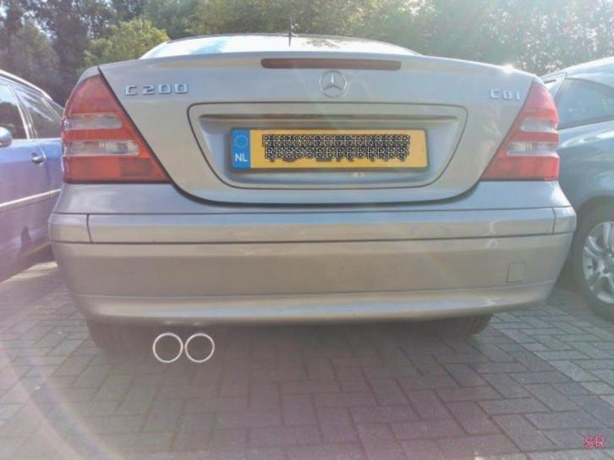

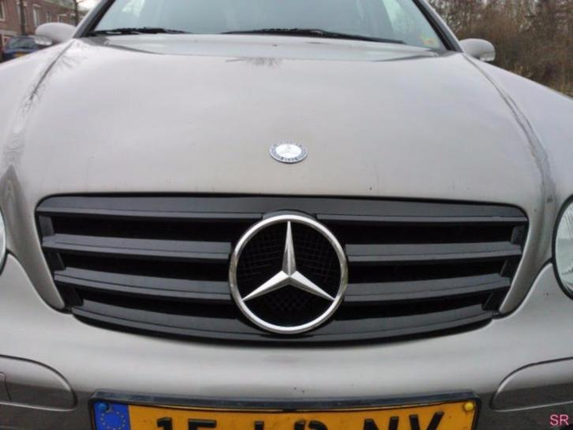

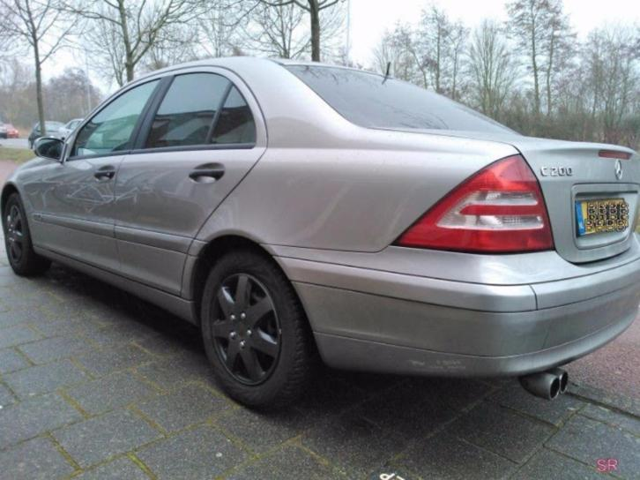

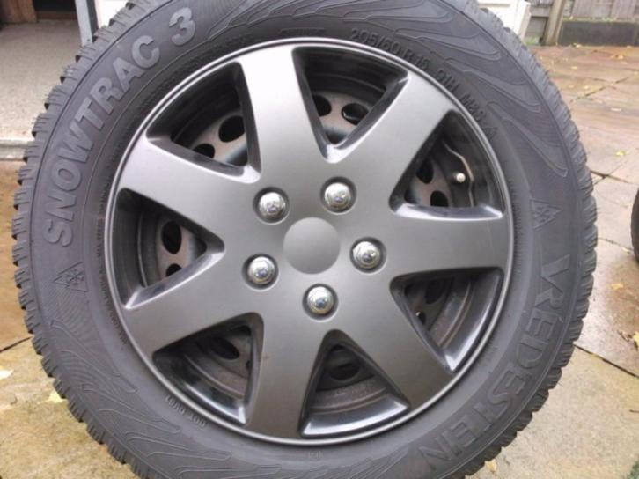

Bovenkant formulier

**Trek extra bezoekers met de Homepagina Advertentie (€ 156,67)**

Toon deze foto op home en groepspagina

Onderkant formulier

KM stand

**295.750**

http://s.marktplaats.com/aurora/res/images/logos/garantie-providers/nap.png

Bouwjaar

**2003**

Verbruik KM/L

**14,93**

Energielabel

Garantie

**-**

[Overzicht](http://www.marktplaats.nl/wijzigAdvertentie/m1125189678.html?orderSource=SYI#car-attributes) [Kenmerken](http://www.marktplaats.nl/wijzigAdvertentie/m1125189678.html?orderSource=SYI#car-features)

**Samenvatting**

Bovenkant formulier

Wijzig

|  |  |  |  |
| --- | --- | --- | --- |
| Merk & Model: | Mercedes C-KLASSE | Bouwjaar: | 2003 |
| Uitvoering: | 2.2 CDI C200 SEDAN AUT | Kenteken: | 15-LR-NV |
| Carrosserie: | Sedan | APK tot: | 08 december 2017 |
| Brandstof: | Diesel | Kilometerstand: | 295.750 km |
| Transmissie: | Automaat 5 versnellingen | Energielabel: | E |
|  |  |  |  |
| Verbruik: | 14,93 km/l | Prijs: | € 5.750,00 |
| Motorinhoud: | 2.148 cc | Garantie: | - |
| Topsnelheid: | 198 km/h | Kosten p/m: | € 278,47 |
| Vermogen: | 116 pk |  |  |
| Opties: | * Metallic lak * Boordcomputer * Airconditioning * Centrale vergrendeling * Lichtmetalen velgen * ABS * Climate control * Elektrische ramen * Electronic Stability Program (ESP) * Cruise Control * Airbags |  |  |

Onderkant formulier

**Beschrijving**

Bovenkant formulier

Deze Mercedes C klasse is in prima staat en ziet er erg goed uit. Alleen wat parkeerschade op de bumpers en stoeprandschade op de velgen. Verder wat steenslag op de motorkap. De AMG look heb ik hem gegeven. Velgen, uitlaat, geblindeerde ramen en grill. Tevens heb ik onlangs de verstuivers, brandstofpomp en remschijven voor vervangen. Er zitten goede 4 seizoenen banden onder van Michelin. Maat 225-45-17. Voor degene die de vraagprijs biedt, staat een gratis set winterbanden op velg klaar. 1 winter gebruikt. Achterin ligt ook nog een reserve wiel met bijbehorende spullen. Ook van binnen ziet hij er nog keurig uit. De middenconsole heeft een hout look. Verder zit er een ingebouwde Parrot in voor uw mobiele telefoon.   
De auto is pas gekeurd en de nieuwe APK loopt tot 8 december 2017.   
Ik was de tweede eigenaar. Een auto waar ik verliefd op ben geworden, maar helaas weg moet. Hopelijk bent u de nieuwe liefhebber.

Onderkant formulier